附件3
考点名称：梅州强华陋室酒店
考点地址：梅州市梅江区侨乡路17号
考点报到处：梅州强华陋室酒店一楼大堂
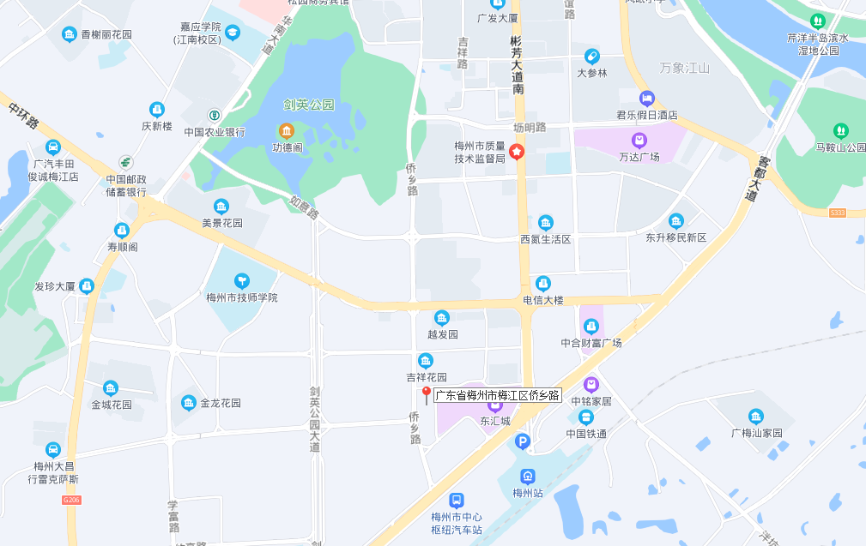
梅州强华陋室酒店

